­­­Министерства науки и высшего образования Российской Федерации

федеральное государственное автономное образовательное учреждение высшего образования «Национальный исследовательский университет ИТМО»

*Факультет Программной инженерии и компьютерной техники*

**Отчёт по лабораторной работе №1**

Студент:

Булухто М. Е.

Группа:

P33222

Преподаватель:

Санкт-Петербург

2023 г.

Оглавление

Задание: 3

CPU 4

Cache 7

IO 8

Memory 13

Network 16

Pipe 19

Sched 24

Вывод: 25

# **Задание:**

Основная цель лабораторной работы — знакомство с системными инструментами анализа производительности и поведения программ. В данной лабораторной работе Вам будет предложено произвести нагрузочное тестирование Вашей операционной системы при помощи инструмента stress-ng.

В качестве тестируемых подсистем использовать: cpu, cache, io, memory, network, pipe, scheduler.

Для работы со счетчиками ядра использовать все утилиты, которые были рассмотренны на лекции (раздел 1.9, кроме kdb)

Ниже приведены списки параметров для различных подсистем (Вам будет выдано 2 значения для каждой подсистемы согласно варианту в журнале). Подбирая числовые значения для выданных параметров, и используя средства мониторинга, добиться **максимальной** производительности системы (BOGOPS, FLOPS, Read/Write Speed, Network Speed).

Построить графики (подходящие по заданию.):

* Потребления программой CPU;
* Нагрузки, генерируемой программой на подсистему ввода-вывода;
* Нагрузки, генерируемой программой на сетевую подсистему;
* Другие графики, необходимые для демонстрации работы.

Вариант:

cpu: [double, int128decimal128];

cache: [cache-fence, cache-level];

io: [iomix, ioport];

memory: [memrate, prefetch];

network: [sockdiag, netdev];

pipe: [pipe-ops, pipeherd-yield];

sched: [sched-prio, sched-period].

# **CPU**

Просмотр характеристик процессора:

#lscpu

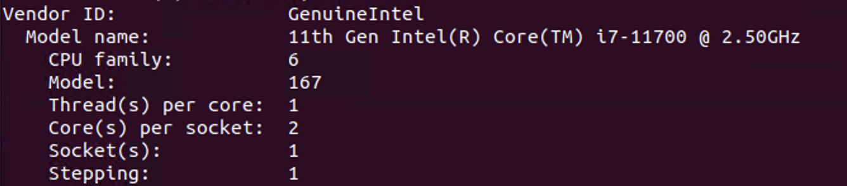

Таким образом для выполнения задач выделено 2 процессорных ядра и по 1 потоку на каждое ядро

Запустим стресс тест:

**cpu** - задаем кол-во стрессоров выделенных для процессора.

**cpu-method** - задает метод нагрузки процессора.

**metrics** - показывает фиктивные счетчики после выполнения стресс-теста, то есть потенциальную нагрузку на систему в заданных условиях.

#stress-ng --cpu 2 --cpu-method double --metrics -t 10m



#pstree -p | grep stress-ng. Выводим дерево процессов для stress-ng, наблюдаем порожденные дочерние процессы, которые и будут нагружать CPU.



#htop

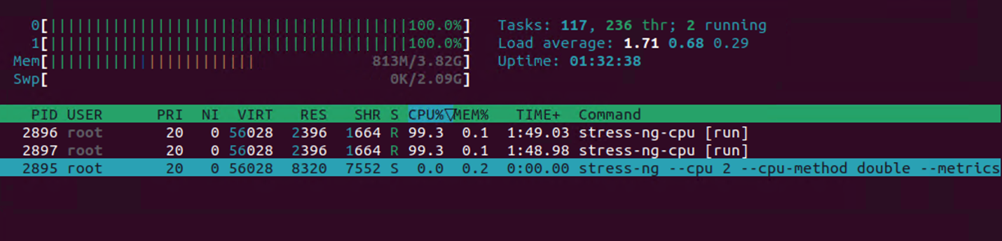

#pidstat -p 2896, 2897 5. Выводим статистику по двум дочерним процессам, которые создает stress-ng.

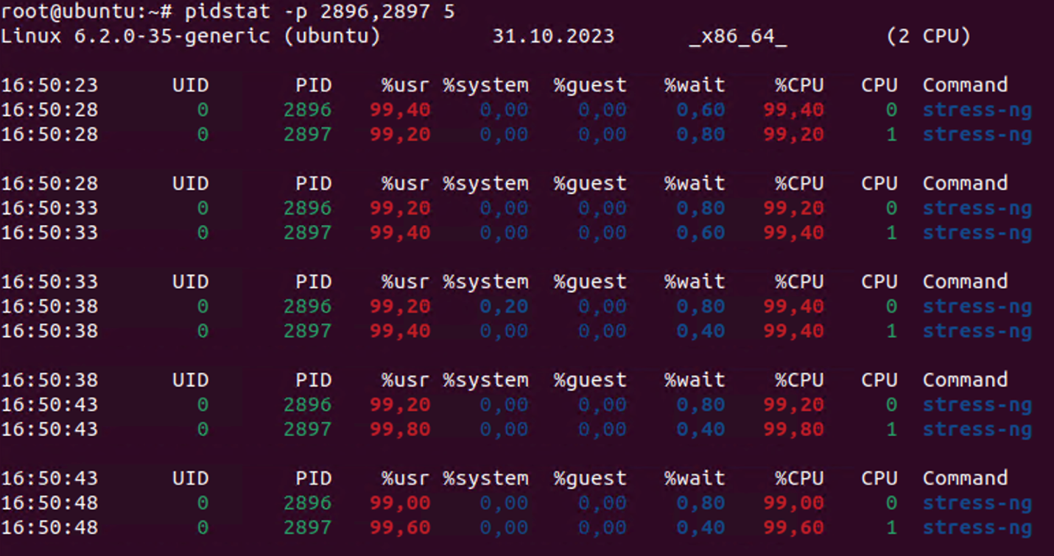

#stress-ng --cpu 4 --cpu-method double --metrics -t 30s

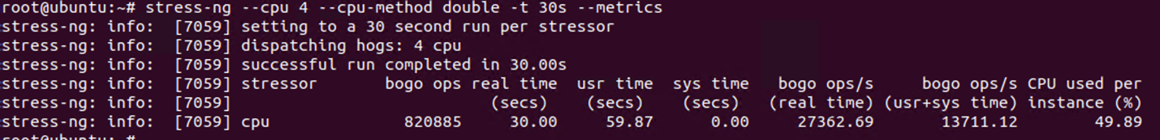

Наблюдаем, что 4 процесса поделили ресурсы 2 ядра процессора между собой.

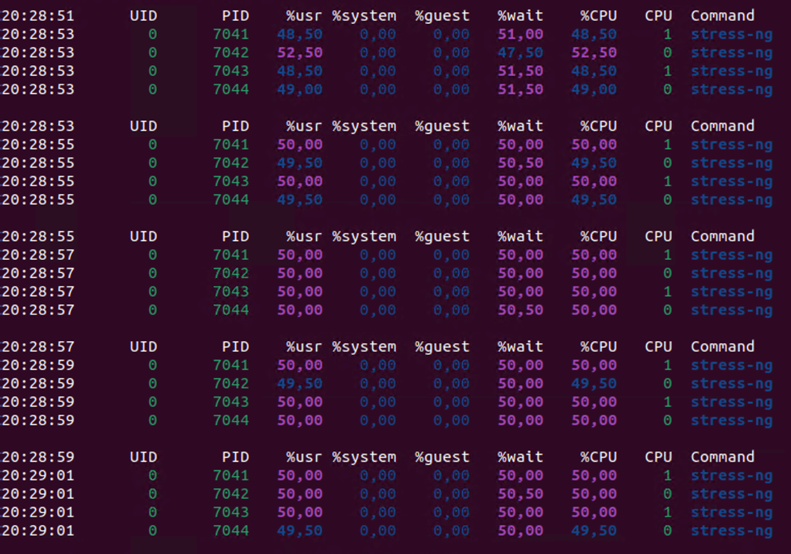

В результате выполнения стресс теста (10 мин) получаем следующую информацию:

1. Метод double. Загружает процессор комбинацией из 1000 операций с плавающей точкой двойной точности

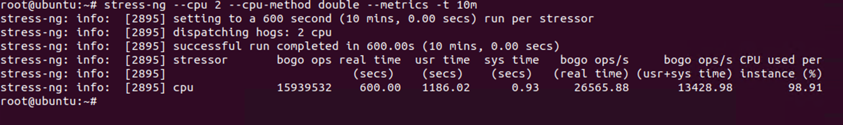

2. Метод int128decimal128. 1000 операций 128 битных целых чисел и 128 битных чисел с плавающей точкой.

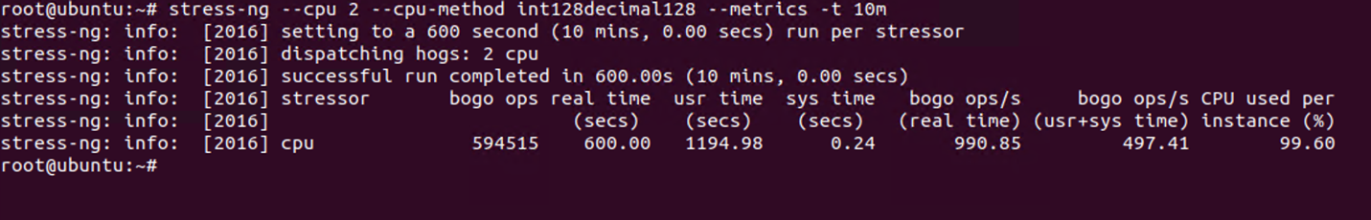

**Графики:**

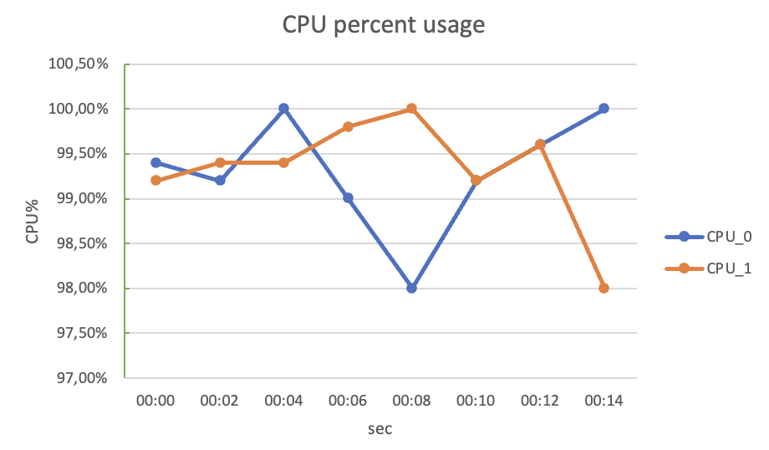

# **Cache**

Для нагрузки cache в stress-ng будут использованы параметры **cache-fence**, **cache-level**. Обратим внимание на показатель пропусков в кэше разного уровня.

**cache-fence** - запускает принудительное преобразование в поток байтов для каждой операции.

**cache-level** - позволяет выбрать какой из уровней кэша будет задействован.

**1. Cache 1. L3, L2, L1.**

#stress-ng --cache 1 --cache-fence --cache-level 3 --metrics -t 10s --perf

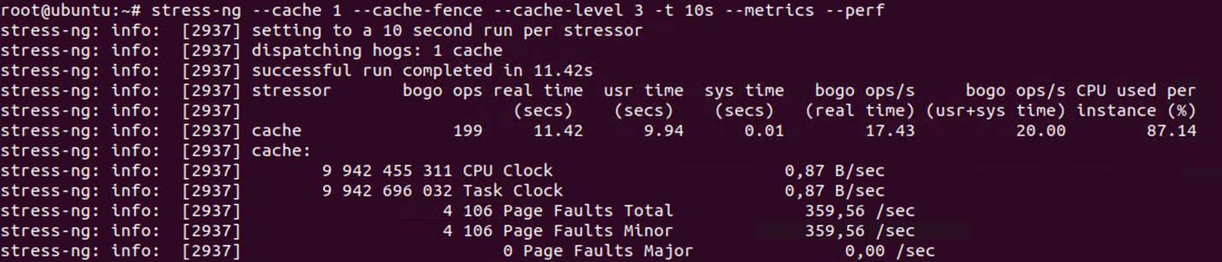

#stress-ng --cache 1 --cache-fence --cache-level 2 --metrics -t 10s --perf

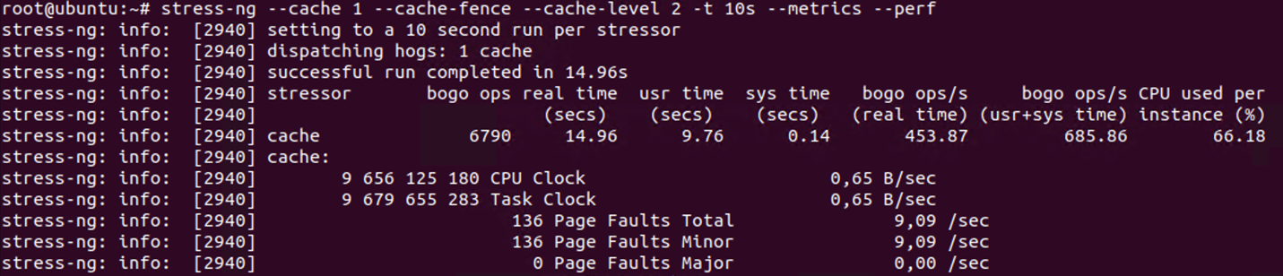

#stress-ng --cache 1 --cache-fence --cache-level 1 --metrics -t 10s --perf

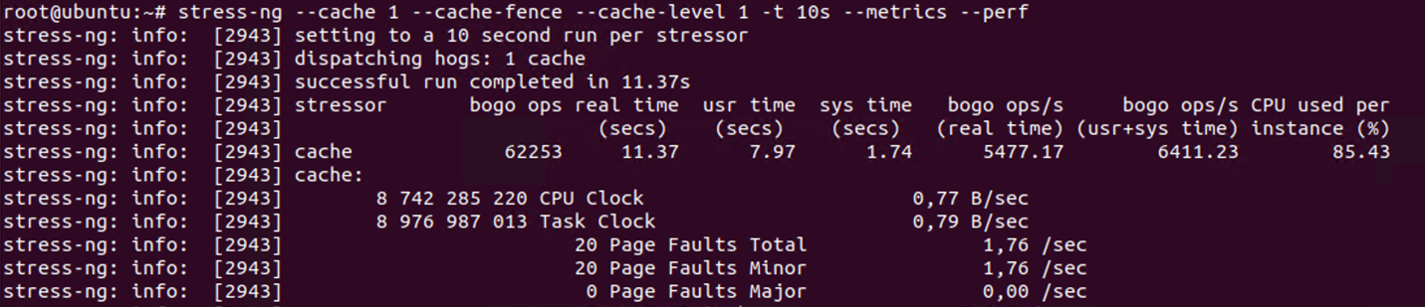

Кэш 3 уровня обладает меньшей пропускной способностью, следовательно чем ниже значение кэша, тем пропускная способность больше. Также наблюдаем снижение количества пропусков в кэше нижних уровней.

**2. Cache 2. L3, L2, L1.**

#stress-ng --cache 2 --cache-fence --cache-level 3 --metrics -t 10s --perf

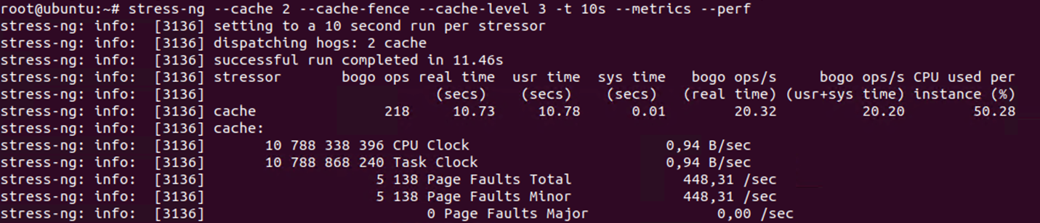

#stress-ng --cache 2 --cache-fence --cache-level 2 --metrics -t 10s --perf

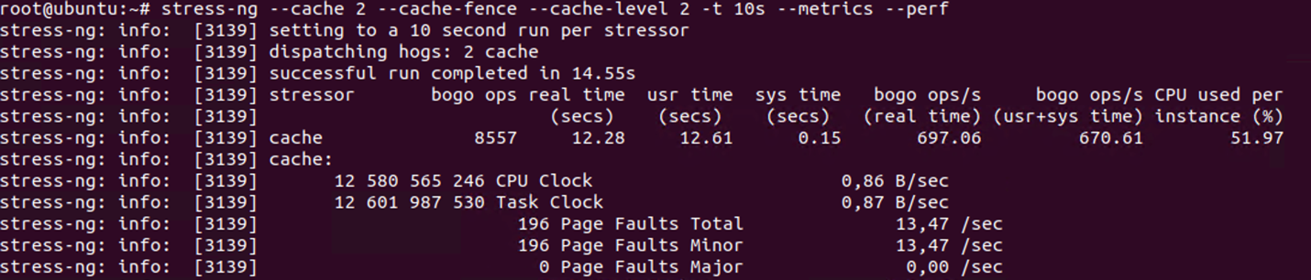

#stress-ng --cache 2 --cache-fence --cache-level 1 --metrics -t 10s --perf

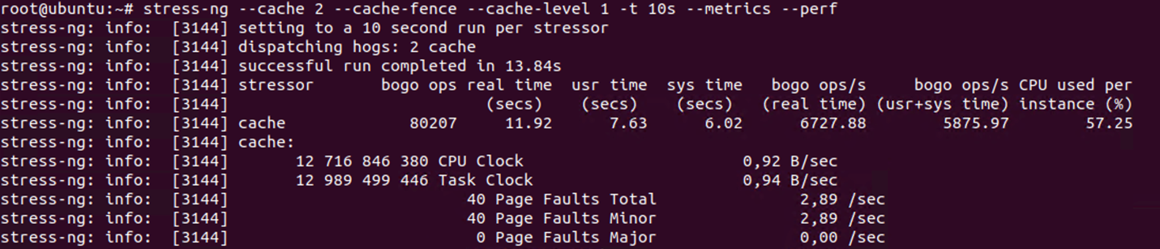

**3. Cache 4. L3, L2, L1.**

#stress-ng --cache 4 --cache-fence --cache-level 3 --metrics -t 10s --perf

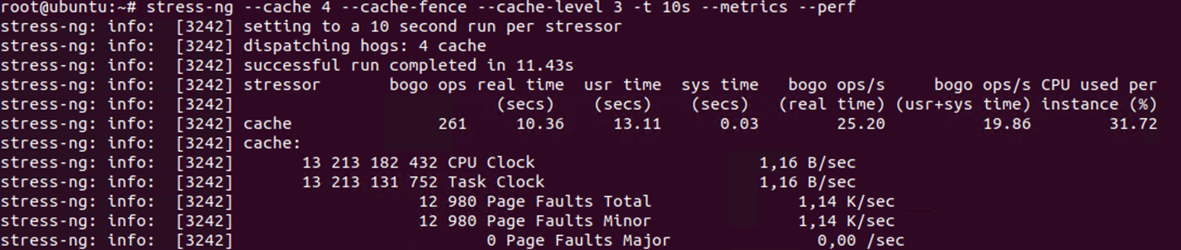

#stress-ng --cache 4 --cache-fence --cache-level 2 --metrics -t 10s --perf

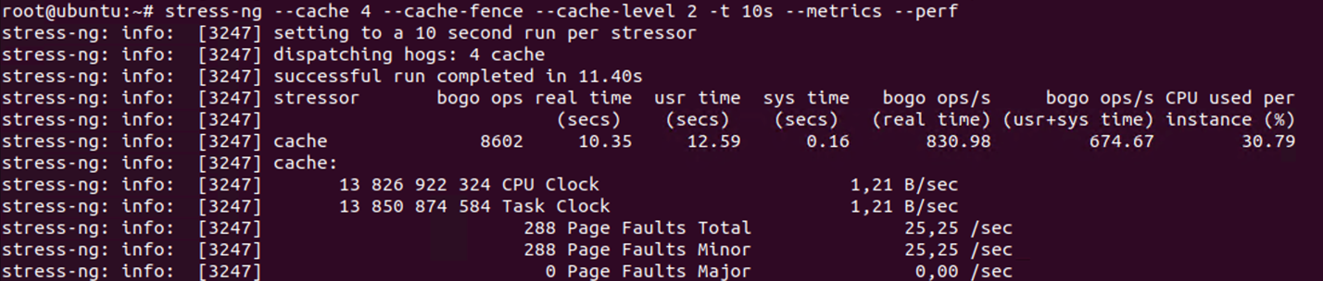

#stress-ng --cache 4 --cache-fence --cache-level 1 --metrics -t 10s --perf

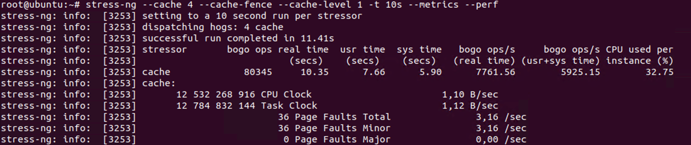

**3. Cache 5. L3, L2, L1.**

#stress-ng --cache 5 --cache-fence --cache-level 3 --metrics -t 10s --perf

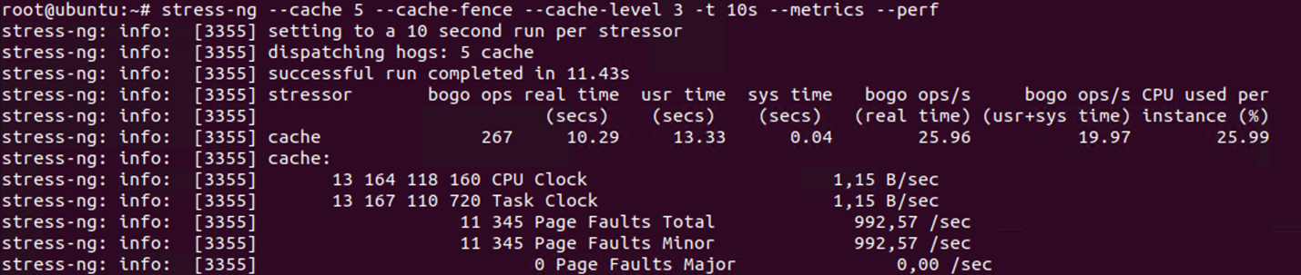

#stress-ng --cache 5 --cache-fence --cache-level 2 --metrics -t 10s --perf

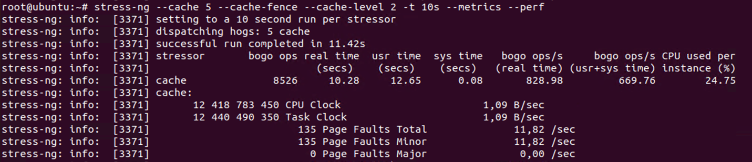

#stress-ng --cache 5 --cache-fence --cache-level 1 --metrics -t 10s --perf

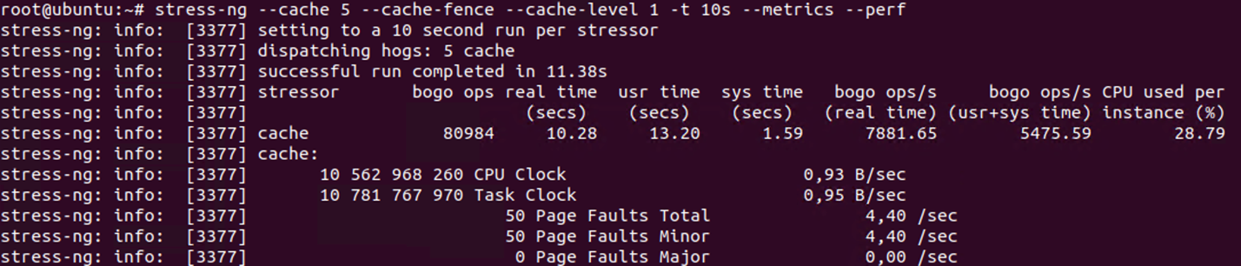

**Графики:**

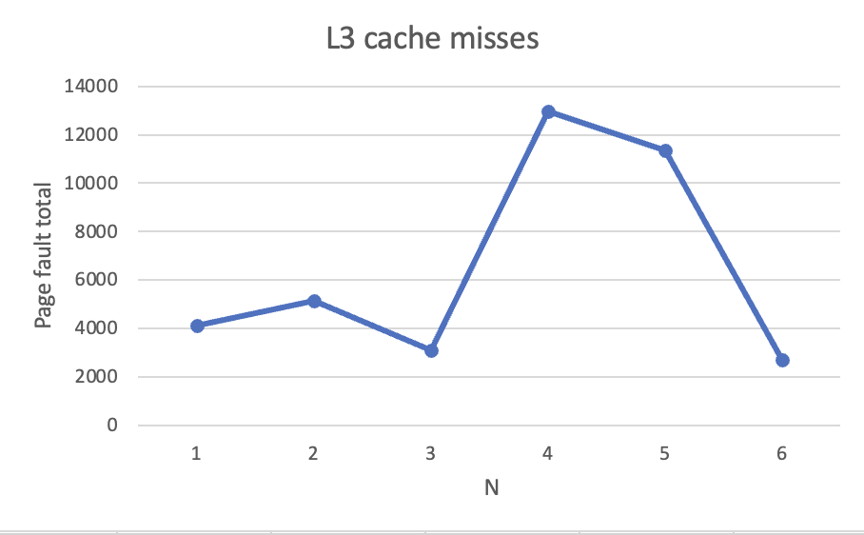

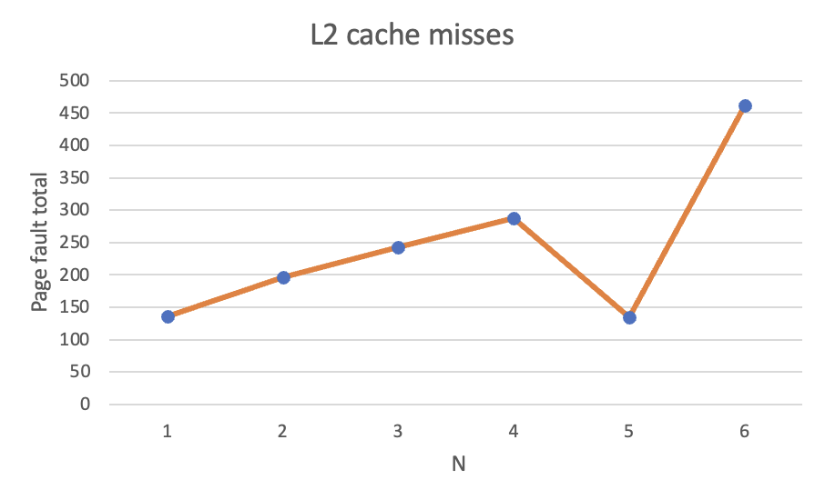

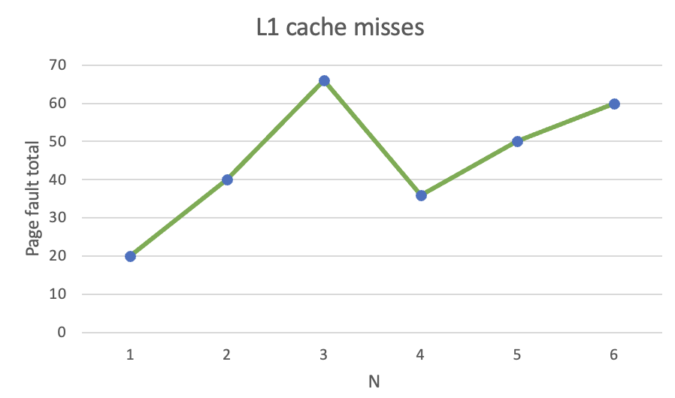

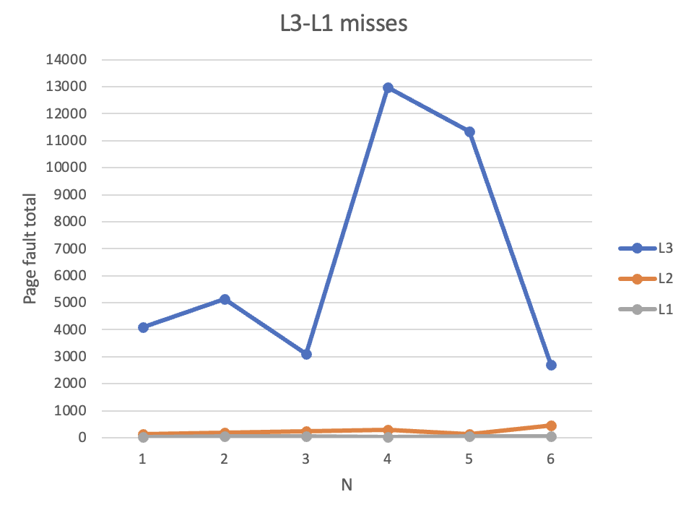

# **IO**

Параметры для нагрузки подсистемы ввода/вывода **iomix** и **ioport**. В качестве изменяемых параметров будет изменяться кол-во воркеров.

**iomix** - генерирует микс последовательных и случайных операций ввода/вывода, также выполняет случайное копирование, синхронизацию и очистку кэша.

**ioport** - запускает стрессоры, которые генерируют 16 потоков чтения и записи на порт 0x80, который отвечает за системные вызовы для пользовательских программ.

**1. ioport.**

* Значение ioport 1

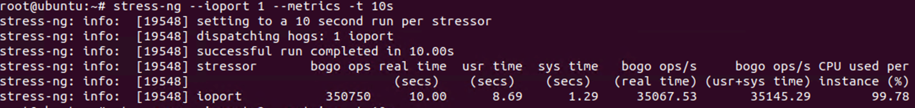

* Значение ioport 2. Наблюдаем максимальное значение bogo ops и максимальную нагрузку на каждое ядро процессора

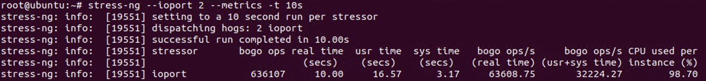

* Значение ioport 3. Снижение bogo ops и на каждого воркера выделяется меньшее кол-во ресурсов процессора

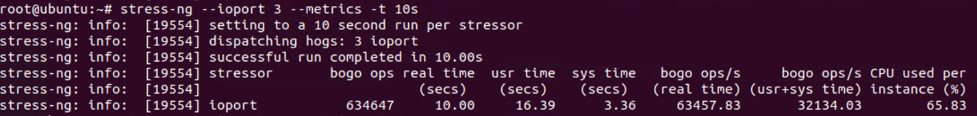

**2. iomix.**

* Значение iomix 1



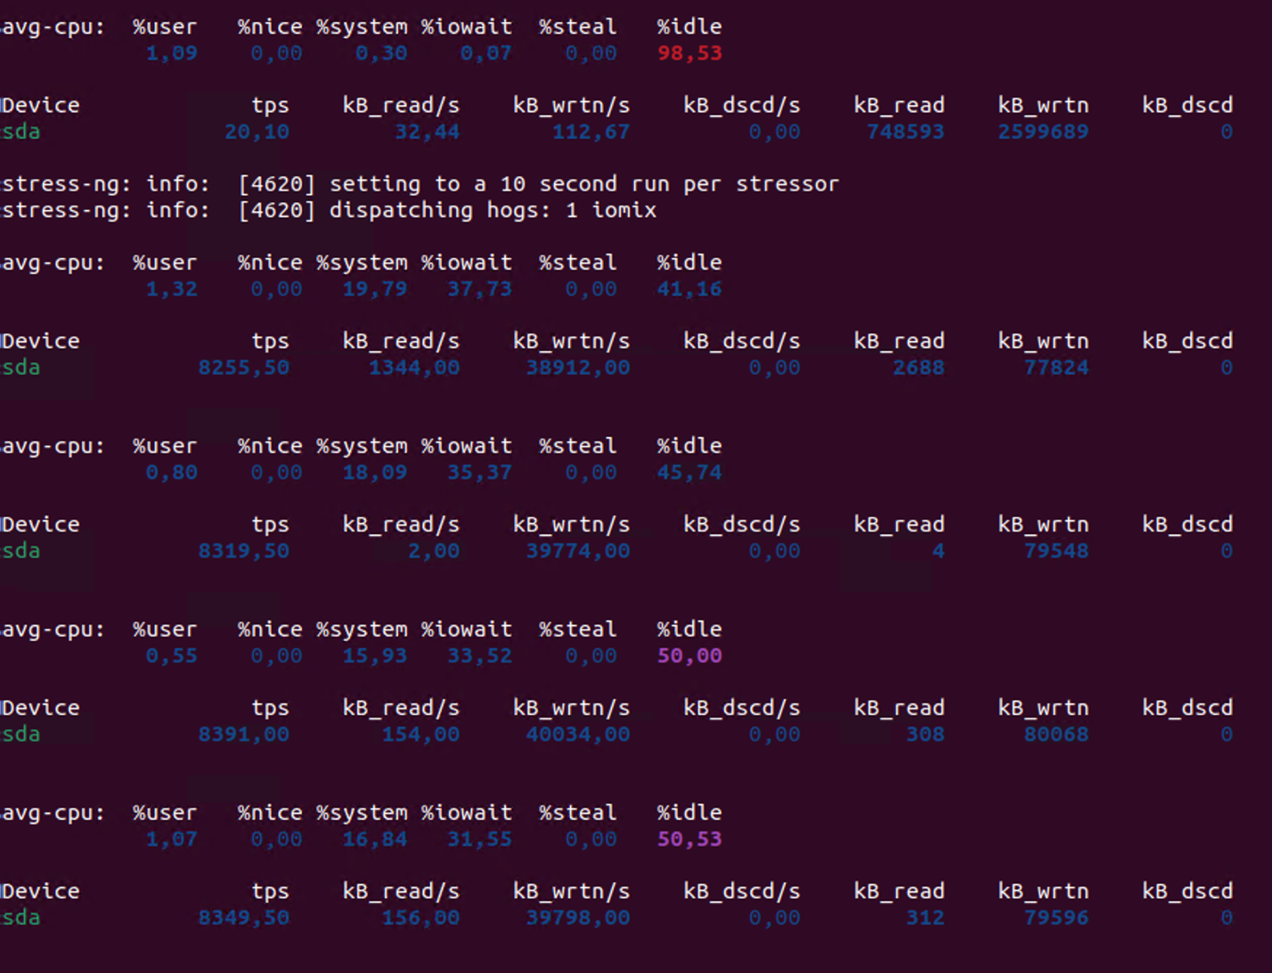

* Значение iomix 10



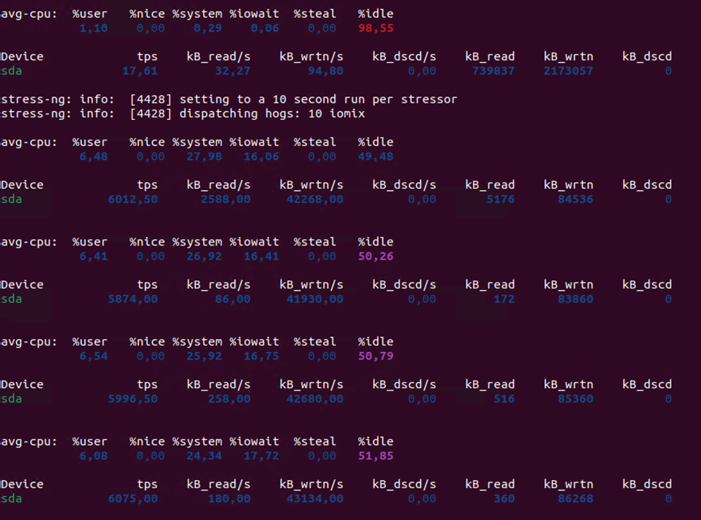

* Значение iomix 50

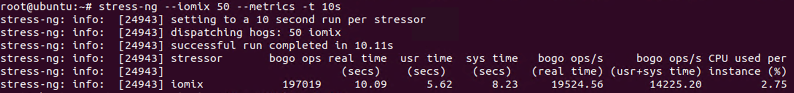

* Значение iomix 100

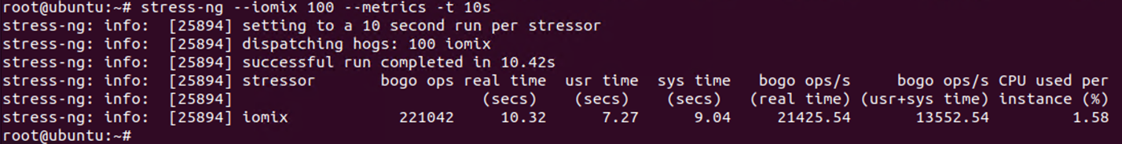

Графики:

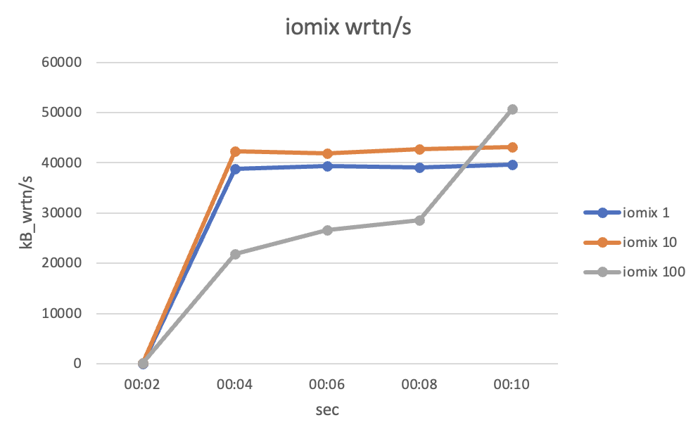

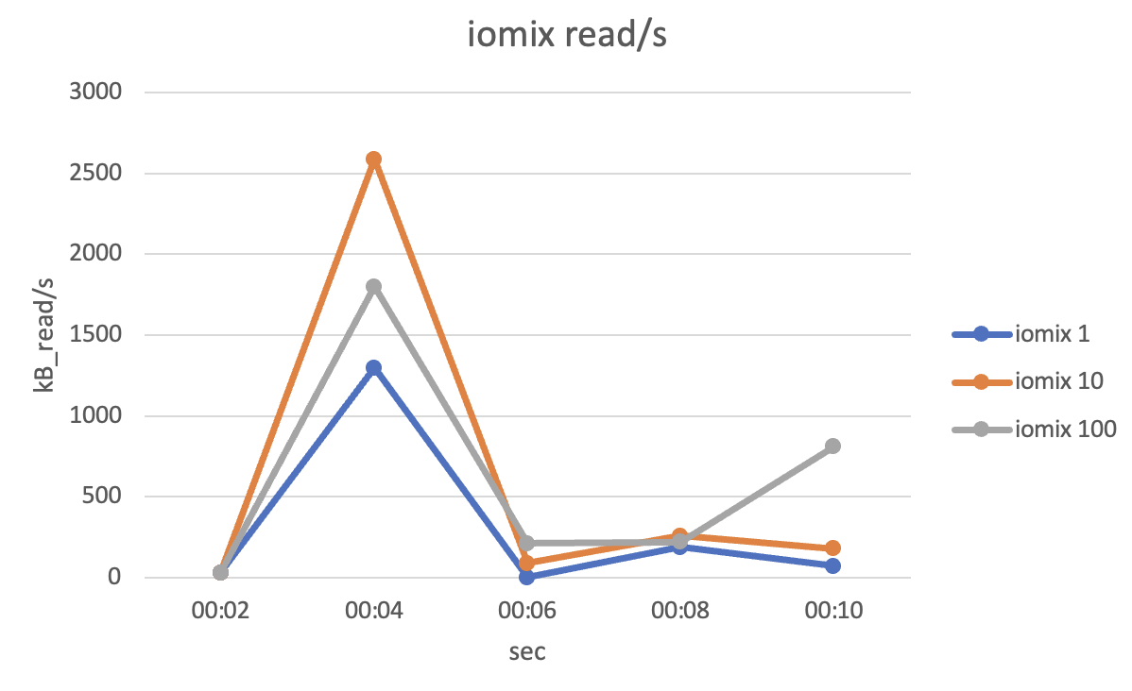

# **Memory**

Параметры для нагрузки памяти **memrate** и **prefetch**.

**memrate** - создает стрессоры, которые заполняют буферы 1024, 512, 256, 128, 64, 32, 16, 8 битными операциями записи и чтения.

**prefetch** - создает операции чтения для кэша 3 уровня.

1. Для теста memrate будут подбираться стрессоры(N), благодаря которым станет возможно добиться максимальной производительности.

* memrate 1

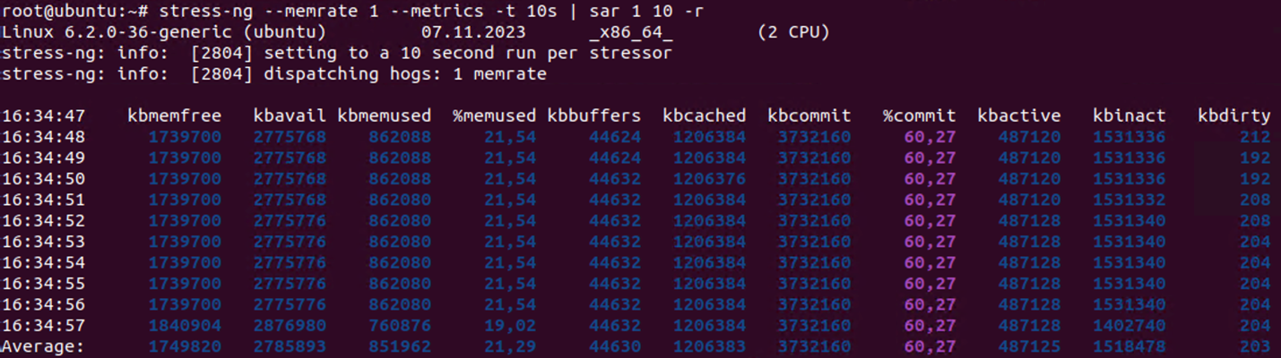

* memrate 6

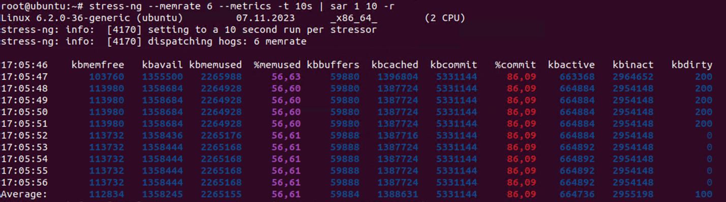



* memrate 8

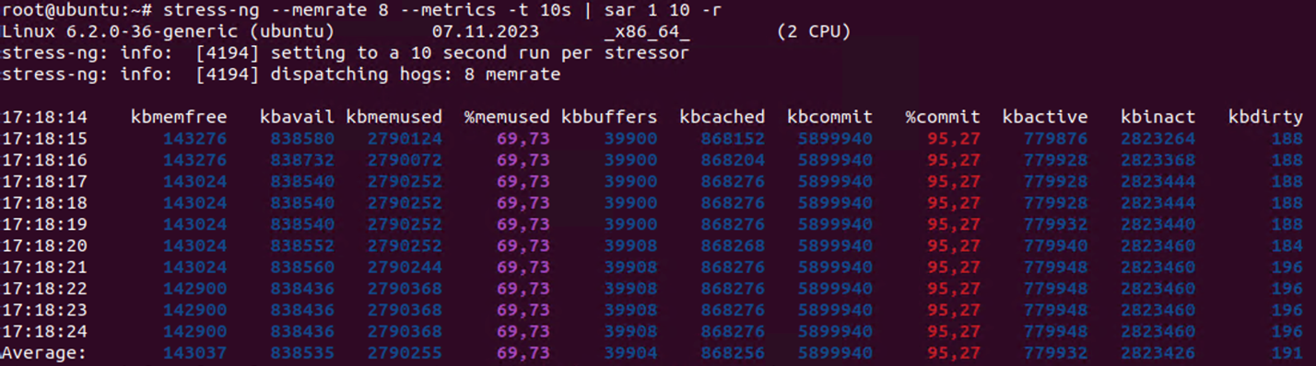

С увеличение числа стрессоров наблюдаем задействование большего количества памяти и загрузки %commit, который является суммой RAM + swap. При этом после N = 1, значение bogo ops остается неизменным.

2. Для теста prefetch будут подбираться стрессоры(N), пока не будет достигнута максимальная производительность. Т. к. идет нагрузка на L3 значение bogo ops не отличается высоким показателем и при значении больш

* prefetch 1

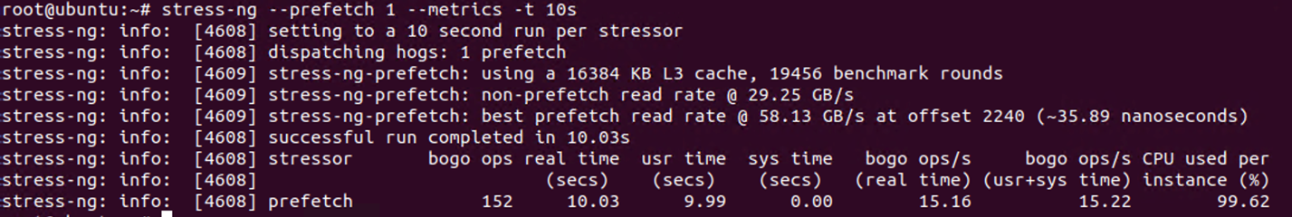

* prefetch 2

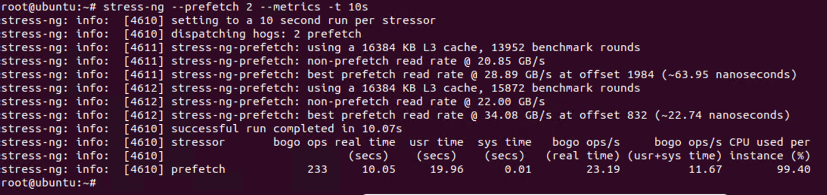

* prefetch 3

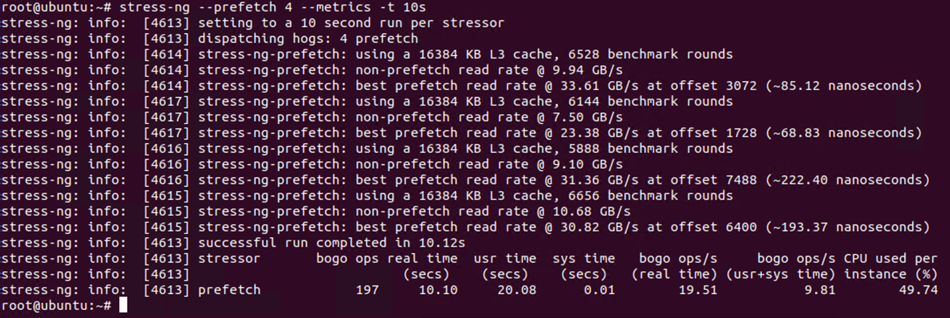

График

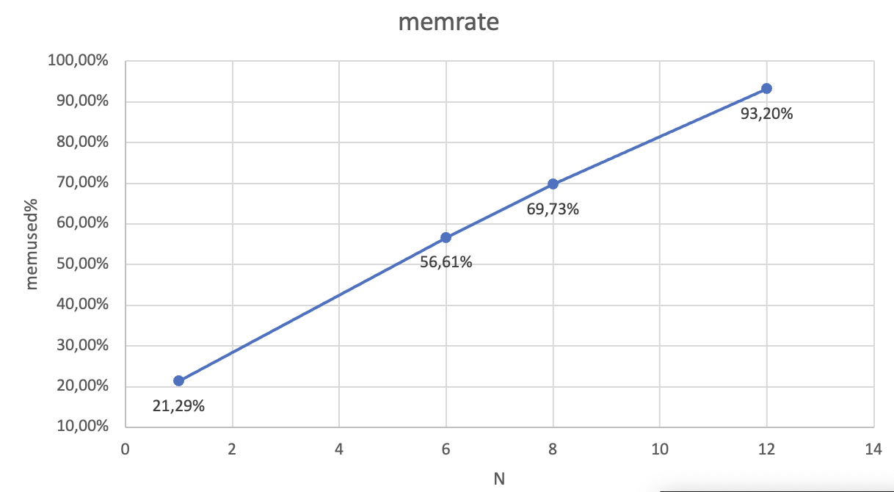

# **Network**

Для оценки сетевой подсистемы используем **sockdiag** и **netdev**.

1. Используем **sockdiag** с параметром N. Он создает различные виды сокетов и выполняет над ними различные операции, чтобы проверить, как система обрабатывает такие операции в условиях нагрузки.

До проведения стресс теста наблюдаем один и тот же totsk.

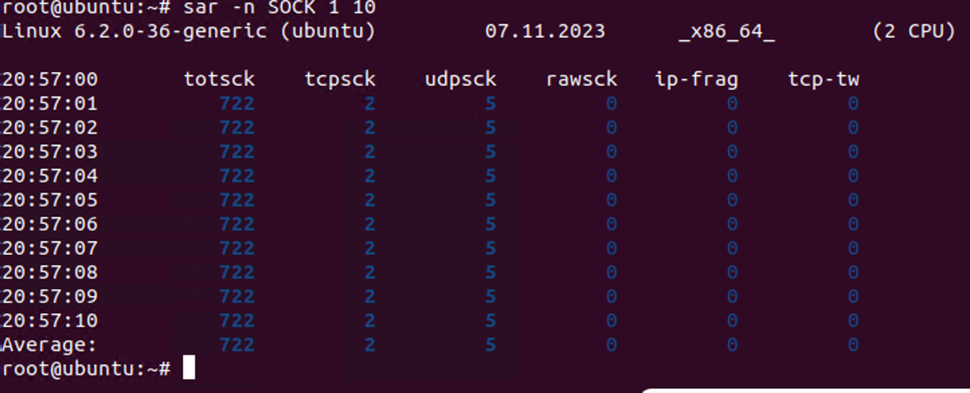

* sockdiag 1

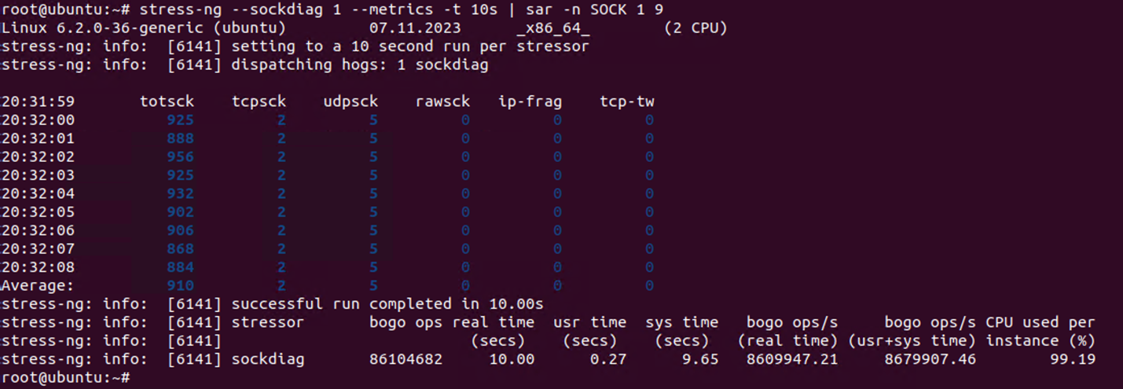

* sockdiag 3

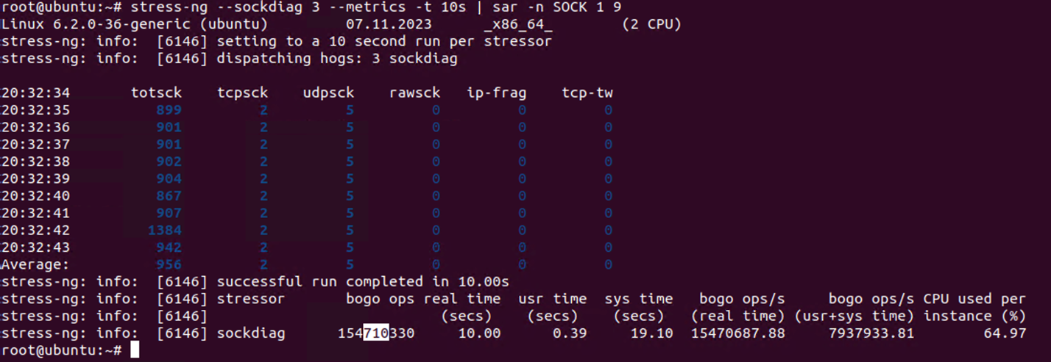

* sockdiag 6

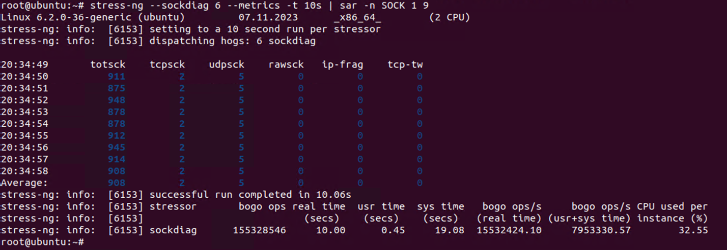

Во время тестов значения totsck колеблются, после N=3 значение bogo ops практически не изменяется. Отмечается высокая нагрузка на CPU.

2. Используем netdev с параметром N запускает стрессоры, которые нагружают все доступные сетевые устройства и симулирует высокую сетевую активность.

* netdev 1. Наблюдаем активную загрузку CPU

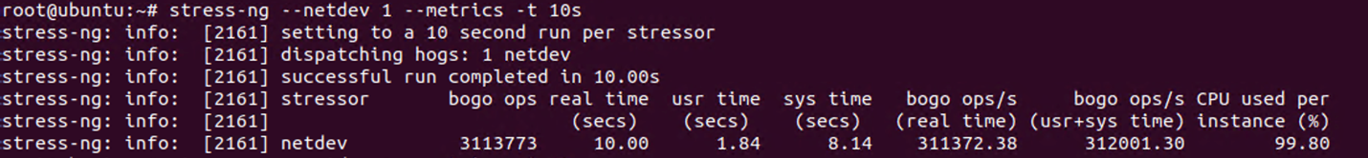

* netdev 2.

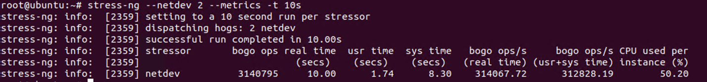

* netdev 3. С увеличением числа стрессоров наблюдаем снижение числа bogo ops.

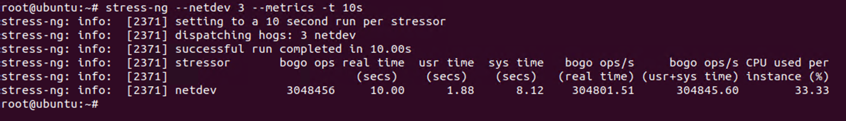

# **Pipe**

В данном тесте используем **pipe-ops** и **pipeherd-yield**.

1. --pipe-ops нельзя использовать без --pipe, т. к. pipe-ops является критерием останова, а именно останавливает стресс-тест при достижении заявленного числа pipe-ops. В тесте pipe создаются процессы, которые нагружают CPU, создавая цепочку процессов, каждый из которых пишет данные в канал (pipe), а следующий процесс читает эти данные и передает их дальше по цепочке. Это создает интенсивное использование центрального процессора, так как каждый процесс должен выполнить операции записи и чтения в каналы.

* Постараемся достигнуть максимальной загрузки CPU
* с увеличение pipe, достижение ops занимает больше времени
* pipe-ops 100 000 и pipe 1, в таком случае время выполнения 0.1 секунда.

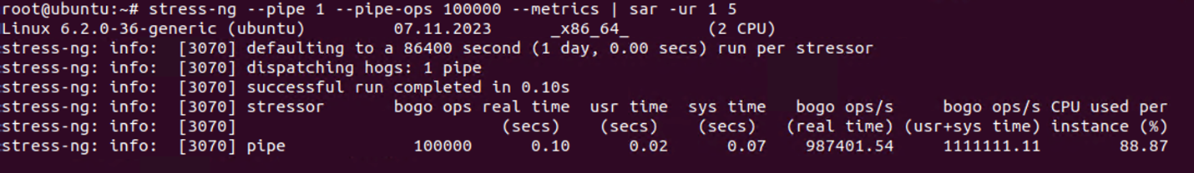

* pipe-ops 1 000 000 и pipe 1, в таком случае время выполнения 0.49 секунд.

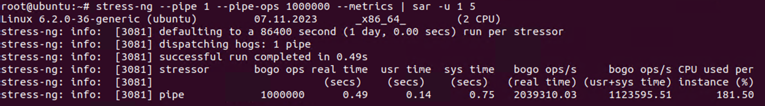

* pipe-ops 10 000 000 и pipe 1, в таком случае время выполнения 4 секунды.

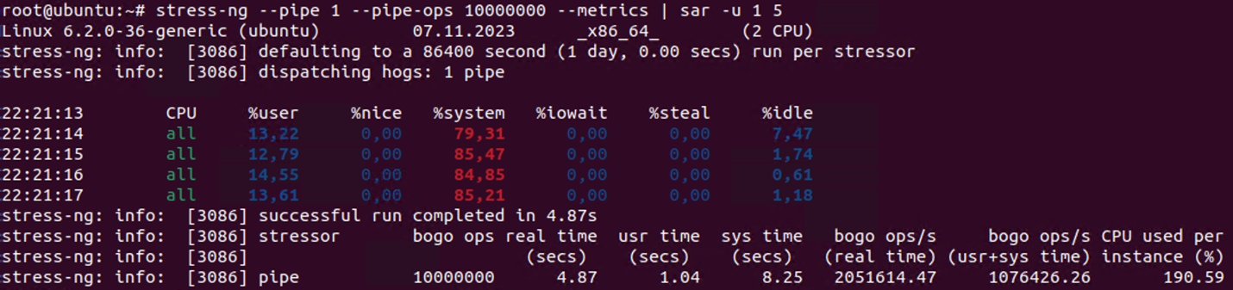

* pipe-ops 30 000 000 и pipe 1, в таком случае время выполнения 14 секунд. Наблюдаем спад в нагрузке на CPU.

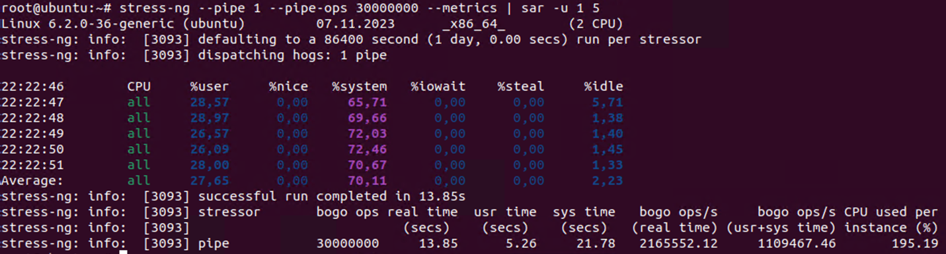

* Изменим значение pipe на 2, pipe-ops 30 000 000. Результат ухудшился, время выполнения +14 секунд.

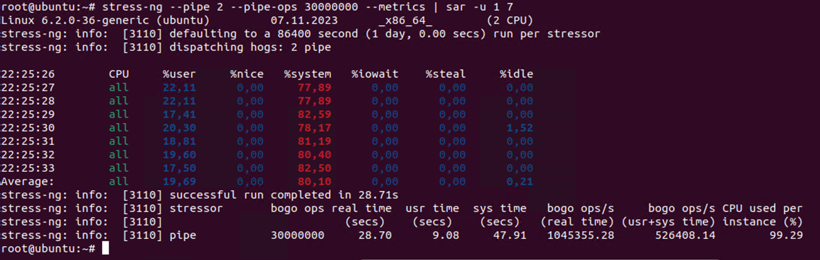

* Изменим значение pipe на 4, pipe-ops 30 000 000. Результат ухудшился, время выполнения +3 секунды, однако нагрузка на CPU возросла.

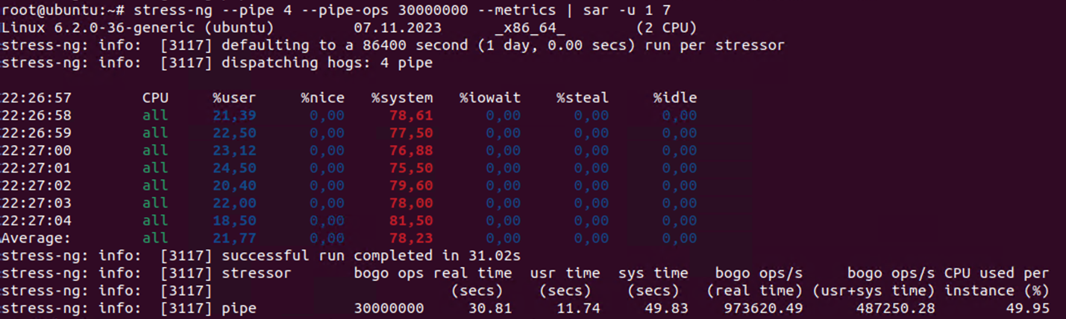

* Изменим значение pipe на 4, pipe-ops 30 000 000. Результат ухудшился, время выполнения +3 секунды, однако нагрузка на CPU возросла. При дальнейших измерения происходит стагнация при добавлении числа pipe.

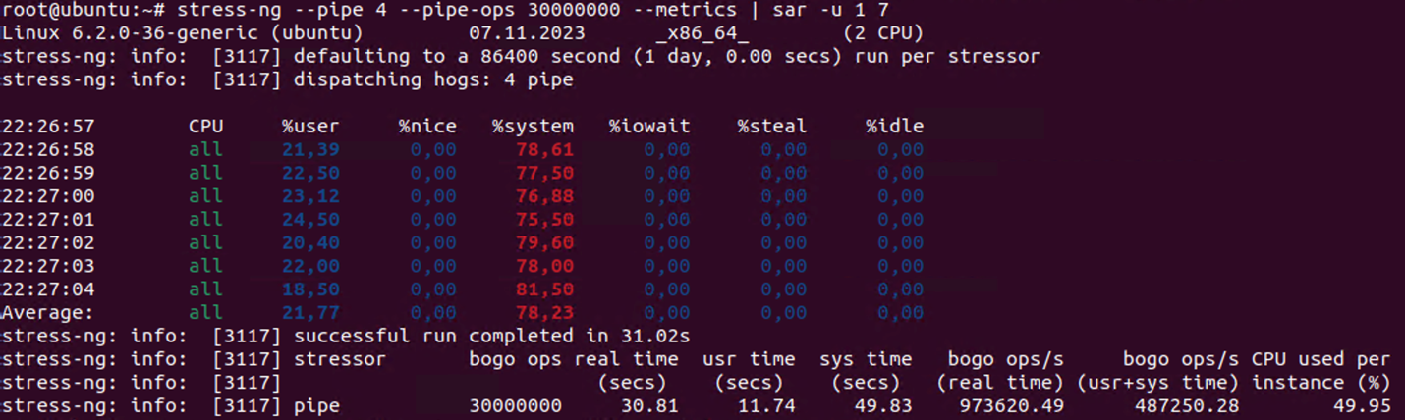

2. --pipeherd-yield не запускается, воспользуемся --yield, который будет создавать процессы, которые симулируют нагрузку в многозадачной среде и активно уступают другим процессам

* yield 2, нагружает CPU и с помощью htop, можем увидеть, что создаются дополнительные процессы(Для каждого стрессора лимит 2 процесса).

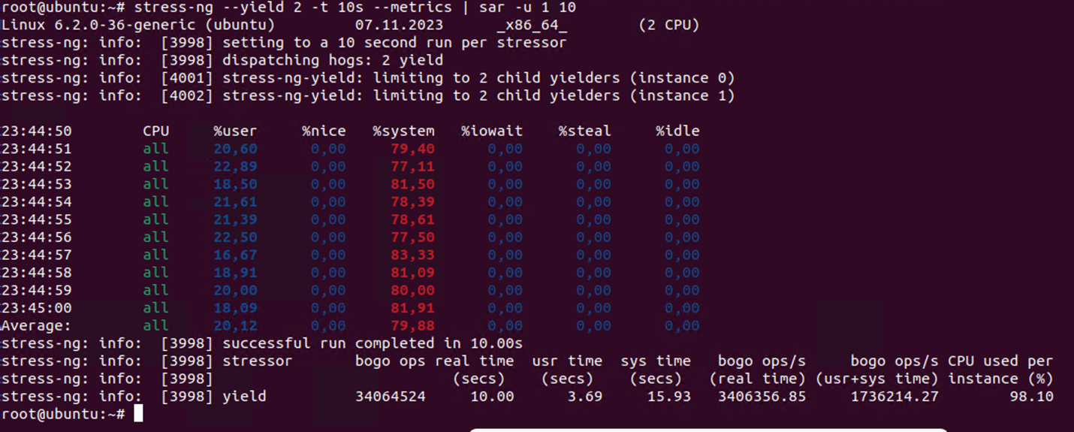

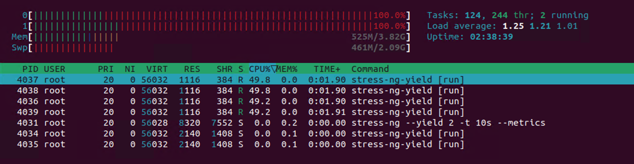

* yield 4

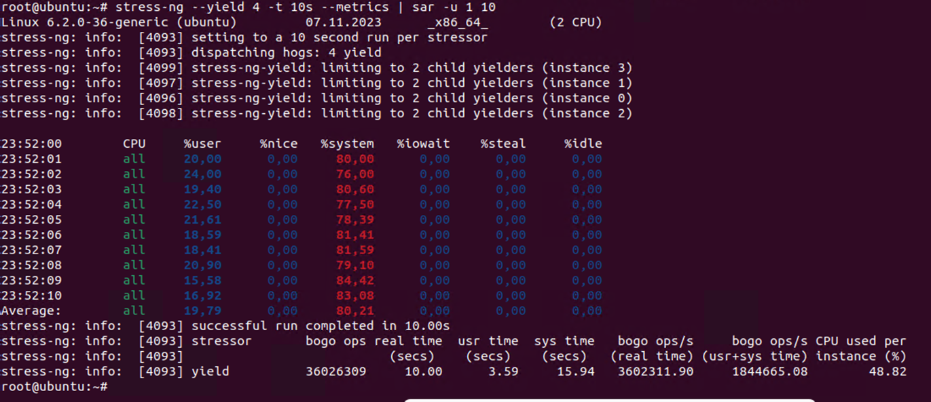

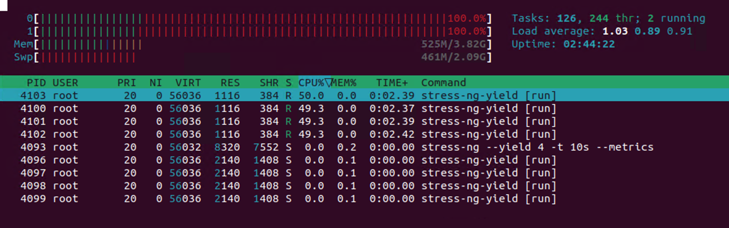

* yield 12, наблюдаются просадки в нагрузке на CPU, число bogo ops снизилось.

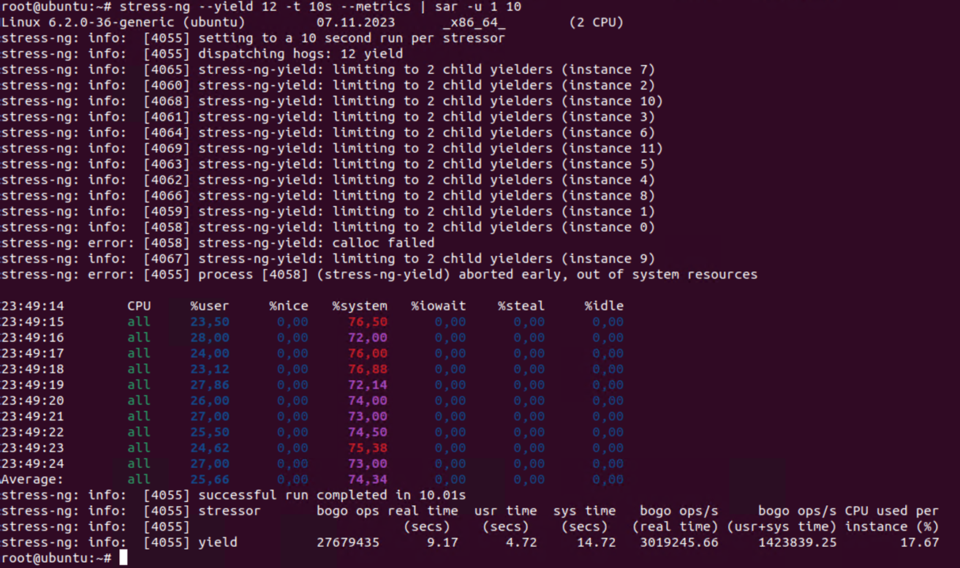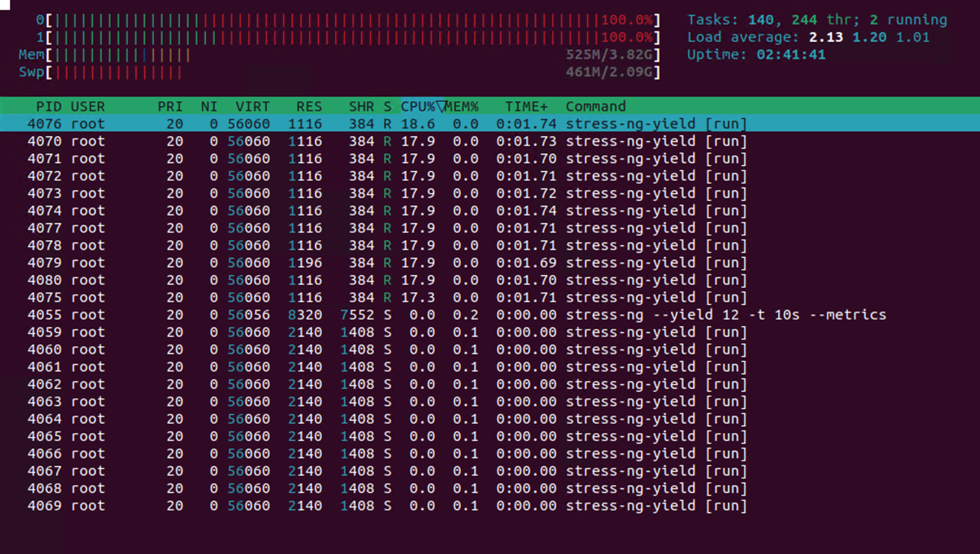

# **Sched**

Для теста используем **sched-prio**, **sched-period**

**sched-prio** - задает приоритет для процесса.

**sched-period** - задает период переключения контекста для планировщиков реального времени.

1. Чтобы задать sched-prio необходимо так же выбрать тип для sched, например, fifo, который прерывает низкоприоритетные процессы и получает приоритет в распределении процессорного времени.

* Запускаем дополнительный стресс-тест с методом --cpu-method int128decimal



* Значение приоритета для данного процесса 20.

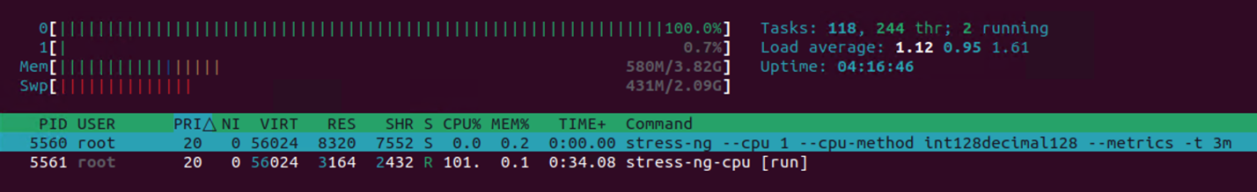

* Запускаем #stress-ng --sched fifo --sched-prio 10 --cpu 2 -t 15s
* У новых процессов значение приоритета -11 и теперь все ресурсы обслуживают новые процессы, т. к. их приоритет выше

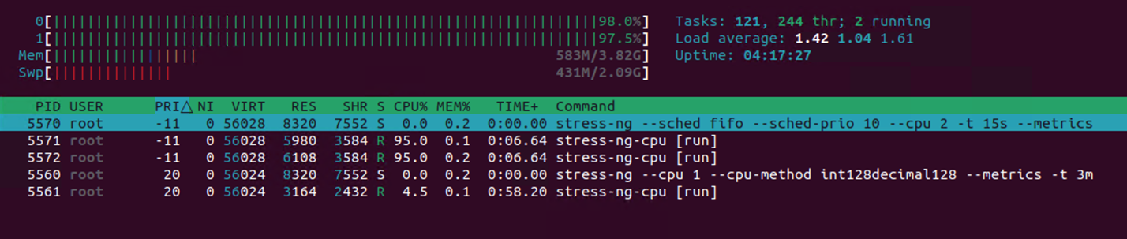

2. Sched-period задает значение переключения контекста для планировщиков реального времени например Round Robin.

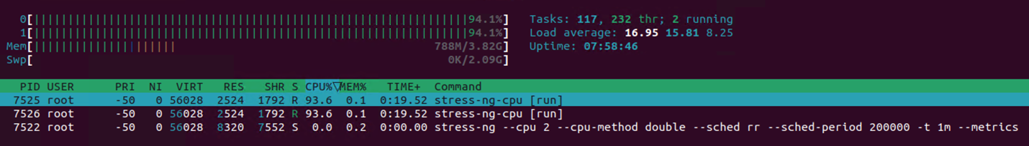

**Вывод:**

В ходе выполнения лабораторной работы было проведено тестирование процессора, кэша, подсистемы ввода/вывода, памяти, каналов и задач планировщика операционной системы с использованием утилиты stress-ng.